昌吉州公共资源交易平台投标文件制作软
件操作手册V1.1

目录
一、 软件安装 3
1.1 环境要求 3
1.1.1 辅助软件： 3
1.1.2 操作系统： 3
1.2.投标工具安装 4
1.2.1 工具下载 4
1.2.2 软件安装 4
1.3 证书助手（检测） 7
1.3.1 一键检测 7
1.3.2 一键登陆系统和一键修复 8
1.3.3 运行软件 9
二、 软件主界面及相关介绍 10
2.1 新建工程 10
2.2 工程文件 11
2.3 浏览招标文件 13
2.4 投标文件封面 16
2.5 制作文件 16
2.6 生成投标文件 17
2.7 答疑文件 20
2.7.1 下载答疑文件： 20
2.7.2 导入载答疑文件 20
2.7.3 答疑文件变更及说明 21
2.7.4 补充修改 22

重要提醒：
1、招标项目如有最新的答疑文件，请投标供应商一定要导入最新的答疑文件，做相应修改后，生成最新的电子投标文件，否则投标无效。
2、下载电子招标文件、制作电子投标文件、生成加密的电子投标文件、开标解密电子投标文件（需要开标现场携带制作生成投标文件是的 CA 证书）所使用的 CA 证书必需为企业锁。否则会导致文件无法解密。
3、随着电子招投标软件功能日趋完善成熟，此操作手册将做相应调整更新，请投标供应商随时关注操作手册版本的更新。

一、 软件安装

1. 1 环境要求

1.1.1 辅助软件：

微软Office2007 或以上版本,若没有预先安装，则会影响到软件某些功能的正常使用（建议安装 Office2013）。

1.1.2 操作系统：

建议使用windows7及以上版本操作系统，暂不支持其他操作系统。

1.2.投标工具安装

1.2.1 工具下载

标桥下载中心—投标制作软件：
https://download.bqpoint.com/download/downloaddetailfree.html?SourceFrom=Ztb&ZtbSoftXiaQuCode=2411&ZtbSoftType=tballinclusive

1.2.2 软件安装

下载完成后,右键点击“投标文件制作软件（昌吉州版）.exe ”，以管理员身份运行。如图：

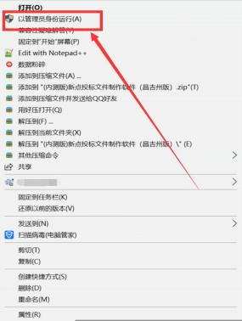
软件采用向导式安装界面，阅读并勾选同意，点击 <快速安装> 即可进入安装页面，安装进度条加载完后出现完成界面，点击<完成>安装成功。如图所示：
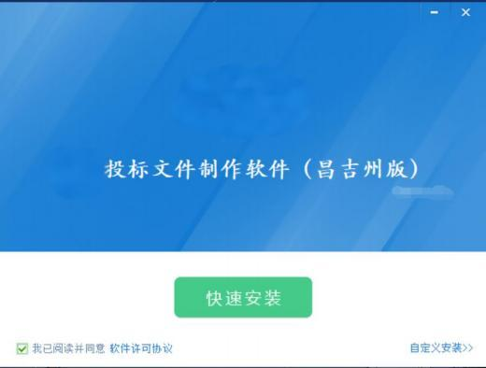





1.3 证书助手（检测）

1.3.1 一键检测

工具软件安装完成后，由于软件中会用到 CA 证书，所以系统会自动打开证书助手，如图
插入 CA 锁，点击“插锁一键检测 ”,输入 pin 码
（pin 码为锁的密码；注：此步骤请先关闭浏览器，并确保电脑上已插入锁）

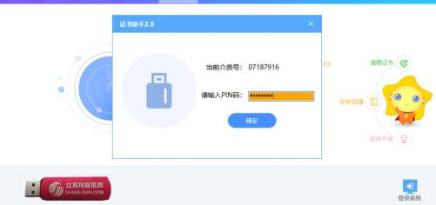

1.3.2 一键登陆系统和一键修复

检测成功时，会弹出如图提示：
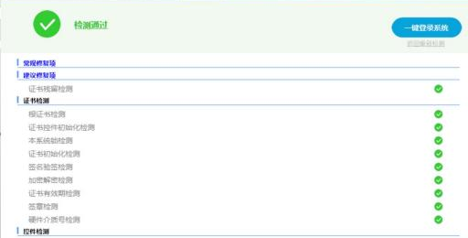
当检测不成功时，点击“一键修复 ”，系统会自动修复签章问题。

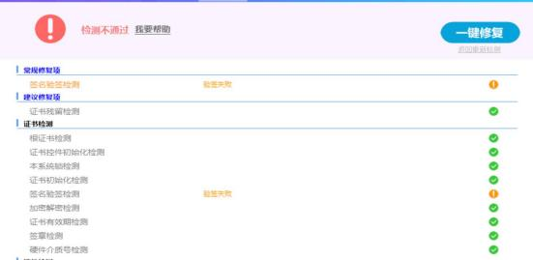

1.3.3 运行软件

软件安装好以后，会在桌面上产生三个快捷方式，分别是：“投标文件制作工具 ”，“检测工具”,“文件查看工具 ”。
双击投标文件制作工具的图标，进入软件。

( 注 ： 电 子 投 标 软 件 和 驱 动 请 下 载 最 新 版 本 ) 。
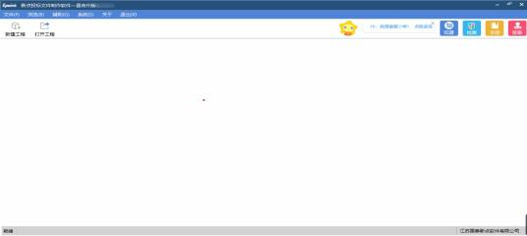

二、 软件主界面及相关介绍

2. 1 新建工程

首先，投标供应商下载电子招标文件（*.XJZF 格式）或者答疑文件(*.XJZF)保存在自己电脑
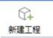

上。点击左上角 按钮，会弹出如下对话框，选择浏览，将加密招标（答疑）文件
导入。
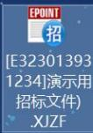

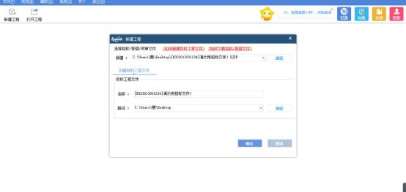
左边的操作流程栏以投标文件规定的投标文件组成来显示，此操作手册中以所有文件都显示来做示例讲解，每个采购项目的投标组成部分可能不一样，用户实际操作过程中可根据实际的操作流程栏进行投标文件的编制。

注意：在编制过程中，请保持 CA（企业）数字证书插入在电脑上。
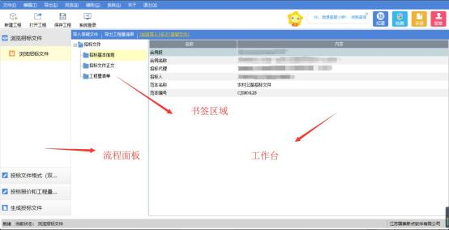

2.2 工程文件

在投标文件编制过程中，为了防止意外中断或者人为操作失误，系统提供实时保存功能，即生成临时工程文件。
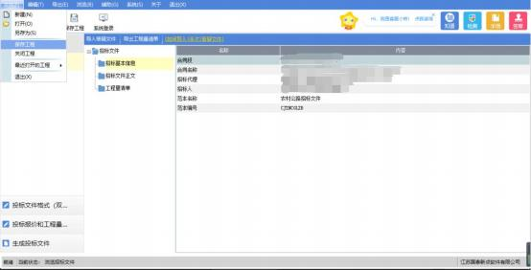
点击 <新建项目> 选择保存的路径后，点击 <保存> 按钮。此时保存的为电子投标工程文件，此为中间文件，每次修改后保存此文件，为

最新修改文件，如需要再次修改，则直接打开此文件即可。
文件后缀为：etbp。在编制过程中也可以通过设置，进行文件的定时自动备份，如图：
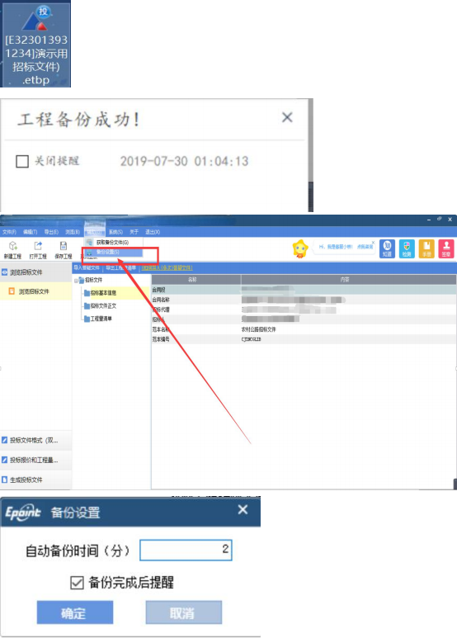

2.3 浏览招标文件

点击菜单栏左边的浏览招标文件，可以查看招标文件内容，包括招标基本信息、评标办法、招标文件正文。
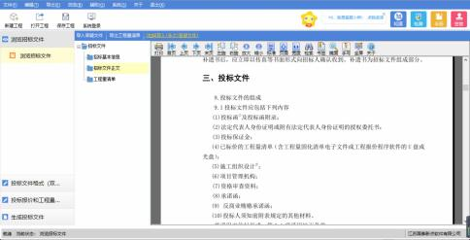
招标基本信息：此项中有具体有关此项目的基本内容。
评标办法：此项中有评标办法、初步评审、详细评审参数等节点。
招标文件正文：可以浏览招标正文。

2.4 清单导出

方式一 ：导入招标文件后 ，系统会自动提示导出清单 ，如图：

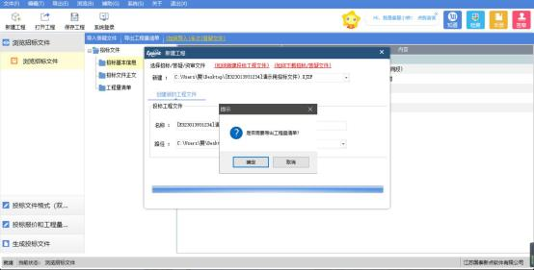
方式二：“浏览文件 ”→“工程量清单 ”→“导出工程量清单 ”，如图：
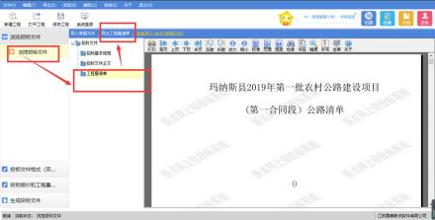

2.5 清单导入

点击需要导入清单的环节，点击操作区，“新增 ”按钮，
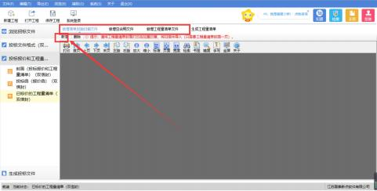

文件导入的格式为 gltb ，如下图所示：
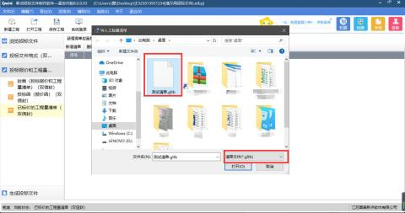

2.6 生成清单文件

点击操作区-“生成工程量清单 ”菜单，点击“生成清单报表按钮 ”，如图所示：
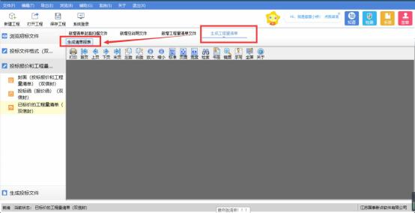

2.7 投标文件封面

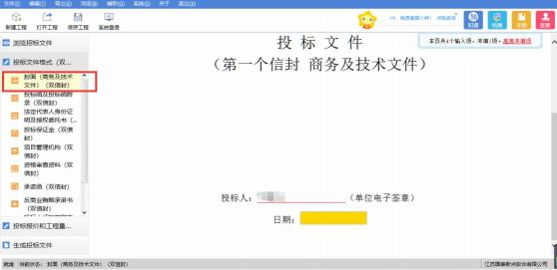

2.8 制作文件

系统中支持多种文件制作方式
方式一、直接导入已完成的word、pdf 格式的文件
方式二、在线编辑文档（调用用户本地 office 程序套件）,如图：

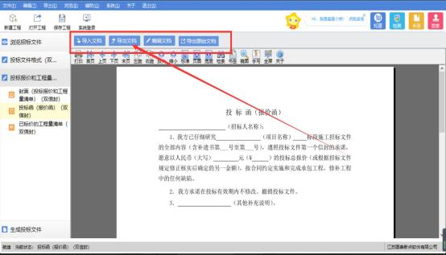

2.9 生成投标文件

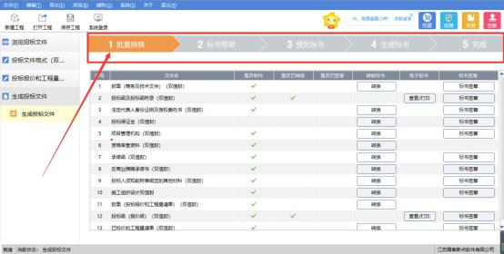
此流程分为五个节点 : :<批量转换><电子签章><预览标书><生成标书>和<完成>。
批量转换 : 投标单位可以点击批量转换进行批量把没有转换 PDF 文件转换，也可以单独点击文件后面“转换 ”按钮进行转换。
转换完成，如图所示：
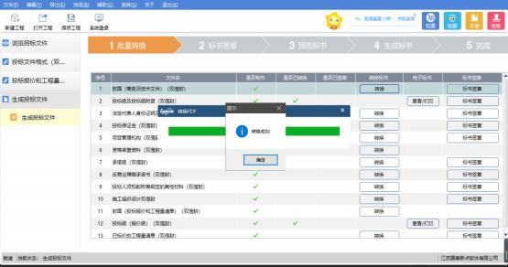

标书签章：可以在是否已签章栏查看该 PDF 文件是否已经签章，点击PDF 文件后面<标书签章>对相应的文件进行签章。
点击“标书签章 ”，可以看到哪些节点是强制电子签章的。投标人必须使用电子签章对这些节点进行电子签章。
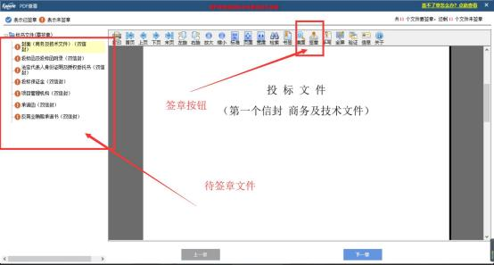
保存密码，签章时可以不用重复输入密码：

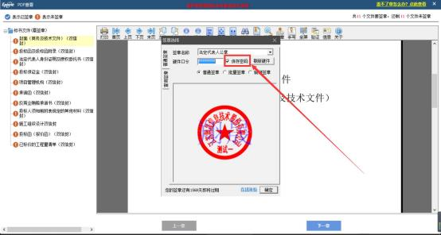

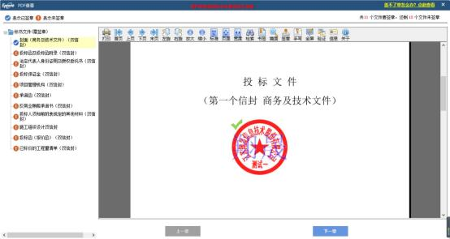
预览标书：对即将生成的电子投标文件进行预览。
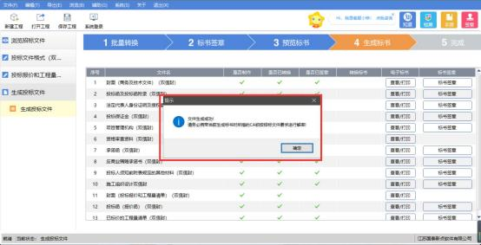
生成标书：对标书进行加密，并生成*XJTF 加密文件和*nXJTF 非加密文件两种格式的文件，投标人只需在业务系统上传*XJTF 的加密文件。 (加密格式图标有锁，非加密格式文件，图标无锁，临时工程文件为三角形图标)


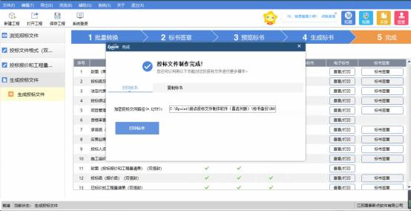

2.7 答疑文件

2.7.1 下载答疑文件：

若采购项目有新的答疑文件，则供应商需登录昌吉州公共资源交易平台-用户登录-投标单位登录-工程/采购/水利 等业务-答疑文件下载项下，下载最新的答疑文件。

2.7.2 导入载答疑文件

打开此项目的电子投标工程文件，直接打开此项目的电子投标制作软件，点击“导入答疑文件 ”

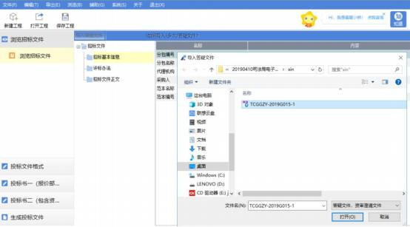

2.7.3 答疑文件变更及说明

有投标所需材料变更及答疑说明文件节点。根据需要，投标人做相应修改。
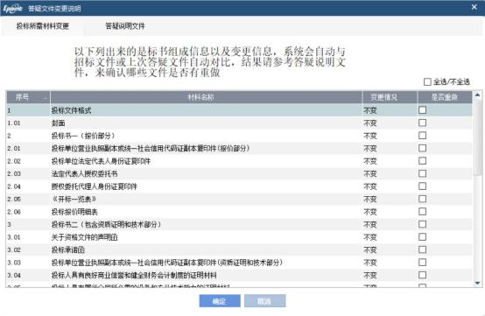

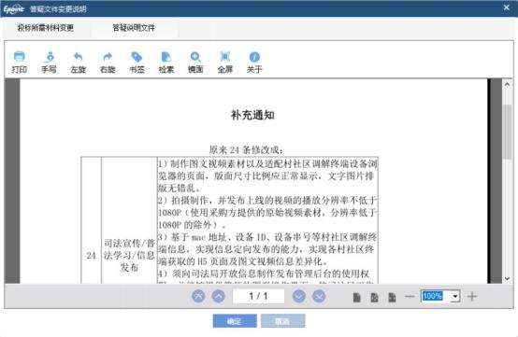

2.7.4 补充修改

有补充修改的节点，修改完毕后，重新再次生成投标文件。如有更改的节点，需要重新转换及签章。
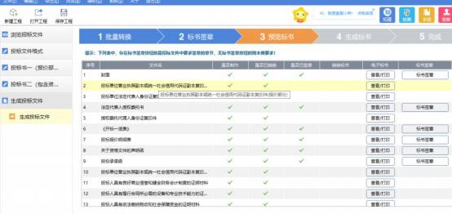

三、上传加密的电子投标文件
3.1 上传电子投标文件

在项目公告的投标截止时间前，登录公共资源交易平台业务系统中，将生成的最新的电子投标文件上传到系统中。
在“上传响应文件 ”项中，点击双传
点击上传投标文件，找到生成的电子投标文件，上传即可。上传过程中系统对上传的电子投标文件进行检测。

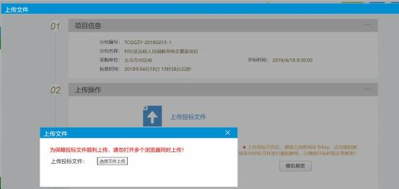

3.2 模拟解密
投标人可以插入 CA 证书，对上传的电子投标文件，模拟解密以校验电子投标文件的准确性。

